Ложка «Палех»
Орнамент на большой деревянной ложке выполнен по мотивам палехской росписи. Если ложка не будет использоваться в процессе приготовления пищи на кухне, вы можете тонировать орнамент, используя краски.
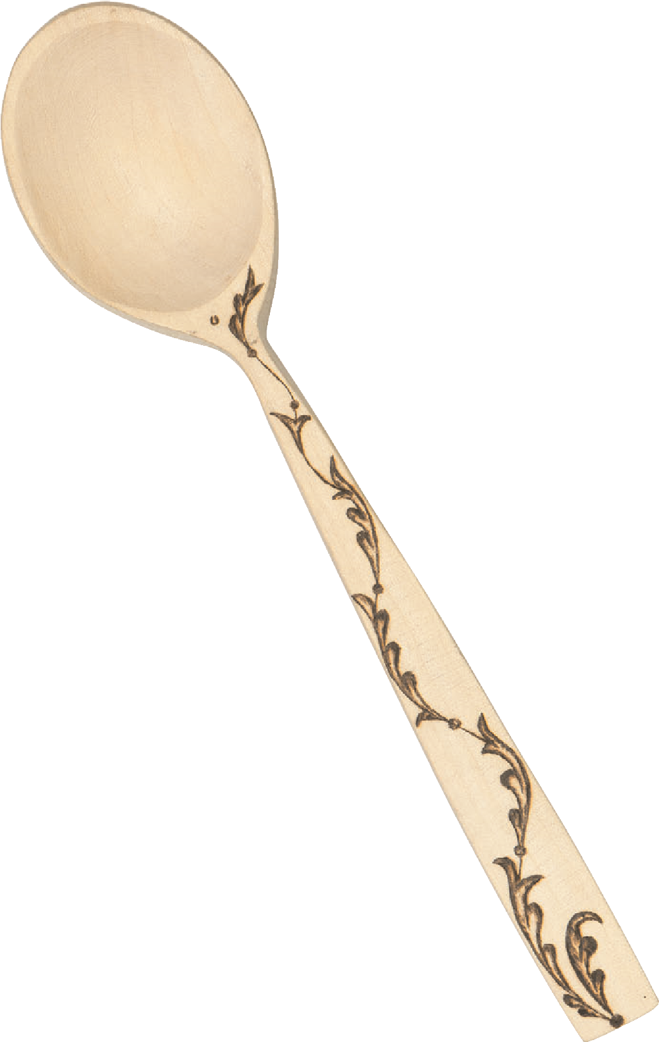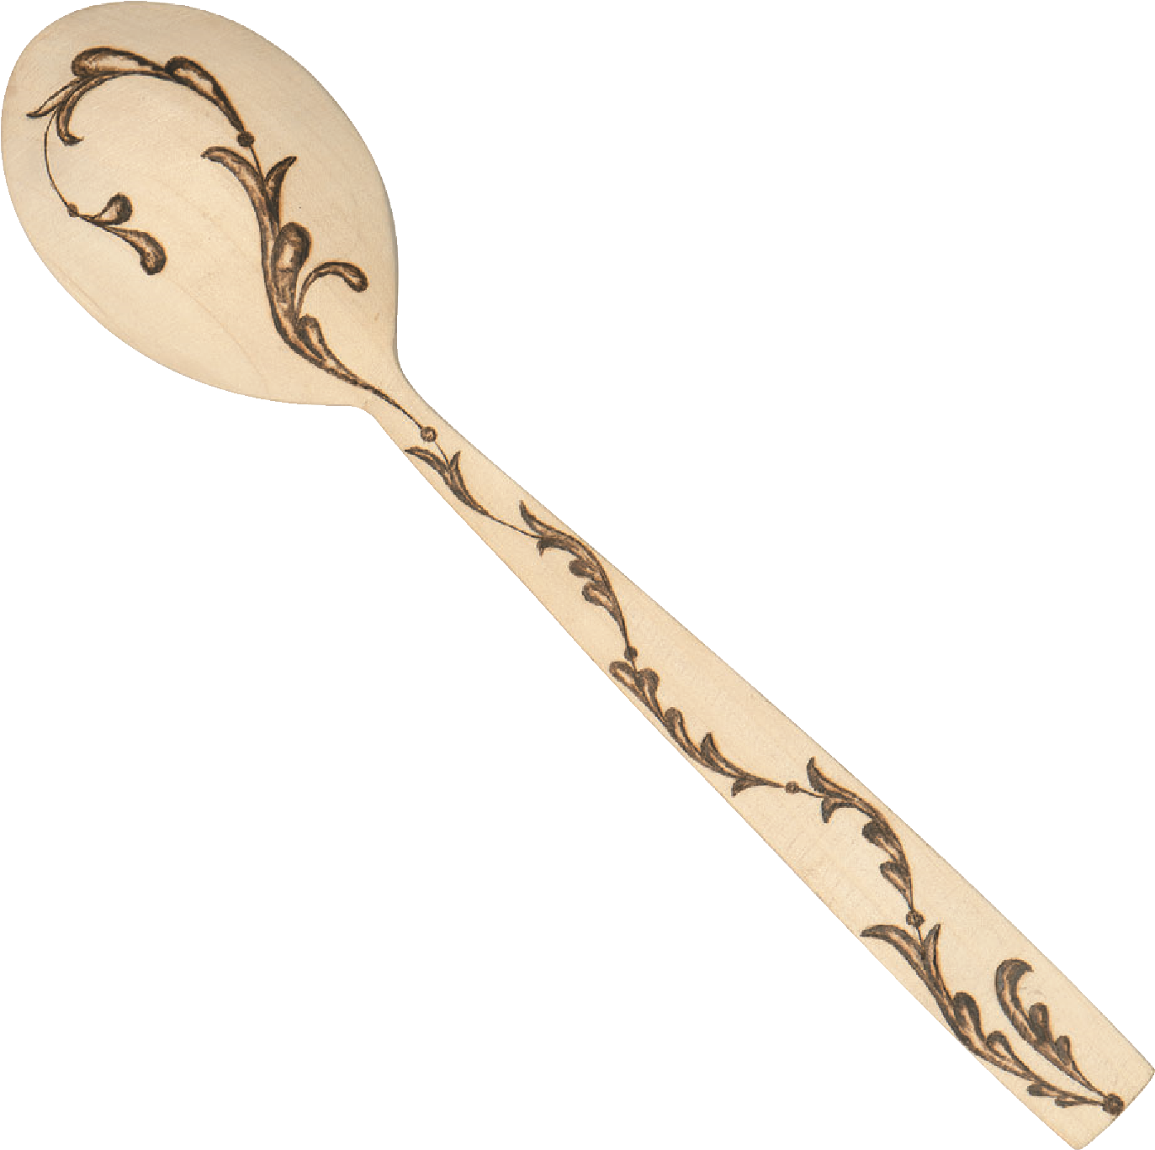
Нам понадобятся:
●
деревянная ложка-основа
●
дощечка-
пробник
●
мелкая шкурка
●
карандашная
калька
●
простые карандаши: твердый
и мягкий
●
ластик
●
пирограф
●
плоская
насадка и насадка-штифт
●
подручник.

- Обработайте поверхность лопаточки мелкой шкуркой.
- Переведите рисунок на поверхность основы.

Совет
Основа в нижней части имеет выпуклую форму. Перед переводом рисунка надрежьте кальку по радиальным линиям и немного подправьте контуры мотива.

Выжигание
- Закрепите в держателе пирографа насадку-штифт, включите прибор, поместите прибор на подставку и проверьте его готовность на дощечке-пробнике.
- Выполните выжигание контурных линий.
- Выполните выжигание маленьких кружочков у основания листьев.
- Смените насадку-штифт на плоскую, предварительно остудив прибор.
- Выполните частичную заливку деталей мотива, используя прием теневой графики.

Совет
Участки контурных линий внутри листьев можно повторно пройти, используя плоскую насадку. Это придаст рисунку еще большую выразительность.

Окончательная отделка
1. Удалите остатки переведенного контура рисунка с помощью ластика. 2. Пройдите поверхность мелкой шкуркой.

Совет
Если ложка является только декоративным предметом, покройте ее поверхность
1–2 слоями акрилового лака.

